Colégio Pedro II – Campus Humaitá I


Nome: ___________________________________________________
5º ano - Turma: ________ Data: _____ /_____ /_____
Numeração e Operações Matemáticas II

1) Usando os algarismos de 0 a 9, escreva com algarismos e por extenso.

a) o maior número com nove ordens. ___________________
Extenso: ______________________________________________________________________________
______________________________________________________________________________________
______________________________________________________________________________________

b) o maior número com nove ordens, sem repetição de algarismos: ___________________.
Extenso: ______________________________________________________________________________
______________________________________________________________________________________
______________________________________________________________________________________

c) o menor número com nove ordens. ___________________
Extenso: ______________________________________________________________________________
______________________________________________________________________________________
______________________________________________________________________________________

d) o menor número com nove ordens, sem repetição de algarismos: ___________________.
Extenso: ______________________________________________________________________________
______________________________________________________________________________________
______________________________________________________________________________________

OBS: Na abreviação da escrita de números grandes a vírgula indica a que ordem das unidades pertence o algarismo anterior a ela de acordo com a classe indicada ao final do número. Veja os exemplos.

a) 6,97 milhões – O algarismo 6 ocupará a unidade de milhões.

Bilhão |  |  | Milhão |  |  | Milhar |  |  | Unidades Simples
c.B | d.B. | u.B. | c.M | d.M. | u.M. | c.m. | d.m. | u.m. | c.s | d.s. | u.s.
 |  |  |  |  | 6 | 9 | 7 | 0 | 0 | 0 | 0

Número: 6 970 000. Seis milhões, novecentos e setenta mil.

b) 13,15 bilhões – O algarismo 3 ocupará a unidade de bilhões.

Bilhão |  |  | Milhão |  |  | Milhar |  |  | Unidades Simples
c.B | d.B. | u.B. | c.M | d.M. | u.M. | c.m. | d.m. | u.m. | c.s | d.s. | u.s.
 | 1 | 3 | 1 | 5 | 0 | 0 | 0 | 0 | 0 | 0 | 0

Número: 13 150 000 000. Treze bilhões e cento e cinquenta milhões.

b) 152,05 mil – O algarismo 2 ocupará a unidade de milhar.

Bilhão |  |  | Milhão |  |  | Milhar |  |  | Unidades Simples
c.B | d.B. | u.B. | c.M | d.M. | u.M. | c.m. | d.m. | u.m. | c.s | d.s. | u.s.
 |  |  |  |  |  | 1 | 5 | 2 | 0 | 5 | 0

Número: 152 050. Cento e cinquenta e dois mil e cinquenta.

2) Ordene os números das caixas de acordo com o pedido:

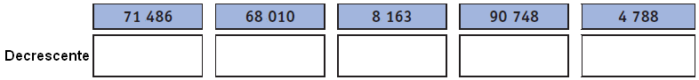

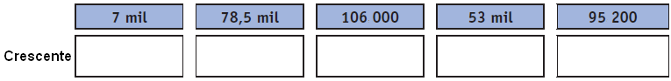
3) O quadro abaixo apresenta duas maneiras diferentes de escrever alguns números. Complete a coluna em branco com as letras correspondentes.

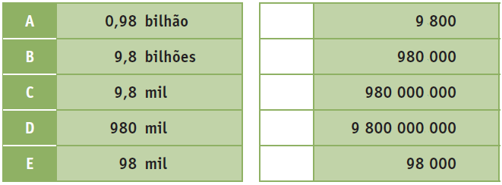

Em textos jornalísticos, encontramos escritas como 75 milhões, para fazer referência, por exemplo, a um total de 74 987 533 de pessoas. Nesse caso foi feito um “arredondamento” do número 74 987 533.

Para fazer arredondamentos existem algumas regras.

- O número 2 538 está mais próximo de 2 530 ou 2 540? _______________________

- O número 46 512 está mais próximo de 46 500 ou 46 600? ____________________

- O número 584 890 está mais próximo de 584 000 ou 585 000? ________________

4) Descubra a regra de formação em cada tabela e complete-a.

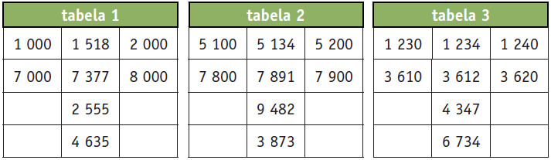

5) Escreva uma expressão numérica para calcular o número de quadradinhos em cada caso.

6) Calcule.

a) 234 087 ÷ 34 = __________ resto = _______ b) $\text{25}\text{\%} \text{de} 2 \text{344}+\frac{1}{5} \text{de} \text{235}=$________

c) 123 - 1225 ÷ 35 x 2 = __________ d) $\text{20}\text{\%} \text{de} 2 \text{325}+\frac{3}{5} \text{de} \text{235}=$________

